Урок- игра "Его величество Фразеологизм".

Цели:
- знакомство с понятием «фразеологизм»; систематизация знаний о происхождении фразеологизмов и сфере их употребления; знакомство со значением и происхождением некоторых общеупотребительных фразеологизмов, с их современным звучанием и употреблением в речи;
- развитие стойкого интереса к фразеологии как науке; развитие творческого потенциала учащихся;
- воспитание уважительного и внимательного отношения к русской речи.
Оборудование:
- презентация (19 слайдов);
- дидактический раздаточный материал;
- словари: Елена Лаврентьева «Веселый фразеологический словарь», «Фразеологический словарь русского литературного языка»
ХОД УРОКА
Учитель.
Сегодня мы отправимся в увлекательное путешествие. Но не в тридевятое царство, а в сказочное государство, которым правит Его величество Фразеологизм, а подданные-фразеологизмы служат ему верой и правдой (слайд 1)
Чтобы добраться до замка Его величества, нам придётся выполнить несколько заданий. Добираться будем двумя командами: команда «Знатоки фразеологизмов» и команда «Дружные лингвисты». (слайд 2)
Команды готовы? Вперед! Первое задание. (слайд 3).
Что такое фразеологизм?
- Фразеологизм-это устойчивое сочетание слов, близких по значению одному слову, поэтому фразеологизм можно заменить одним словом, обычно менее выразительным. Как правило, фразеологизмы имеют переносное значение.
- Примеры фразеологизмов: стереть в порошок (расправиться с кем-либо), как белая ворона (так говорят о том, кто резко выделяется среди других, кто не похож на других); смотреть как баран на новые ворота ( с тупым недоумением, столкнувшись с чем-либо новым, неожиданным).
Учитель.
С фразеологизмами ярче всего проявляется богатство, сила и красота языка. Очень много фразеологизмов пришло в нашу речь в результате наблюдений за повадками и характерными особенностями животных. (слайд 4)
Раздать карточки с заданием №1
А какие ещё выражения, связанные с характеристиками животных вы слышали или знаете? Вместо точек вставьте названия животных. (команды работают, а затем проверка задания)
Учитель. (слайд 5)
Фразеологическое богатство русского языка огромно. Одних только оборотов со словом «рука» около 200. Это связано с тем, что с древнейших времен рука была орудием труда человека, средством общения людей.
Какие вы знаете, что они обозначают, когда и где их можно употребить? (мнение учеников)
Задание№2.
Подчеркните фразеологизмы со словом «рука», если вы их впервые видите!
Брать в свои руки, держать в руках, прибрать к рукам, не выпускать из рук,
быть у кого - то в руках, кому - то на руку, давать волю рукам, иметь длинные руки, не покладая рук, сидит сложа руки, держать себя в руках, из рук всё валится, опускаются руки, рука не поднимается, быть связанным по рукам и ногам, руки чешутся, рука руку моет, пусть правая рука не знает, что делает левая, рука об руку, сон в руку, под горячую руку, рука набита.

Учитель. Внимание! (слайд 6)
Вы заметили, что в данном четверостишии выражение «владеть собой» подобно фразеологизму «взять (брать) себя в руки». Конечно же, схоже оно не по написанию, а по смыслу – «сдерживать себя, сохранять спокойствие». Такие выражения называют фразеологизмами с общим значением. В приведённом ниже списке фразеологизмов попробуйте найти фразеологизмы с общим значением и выпишите их парами. Объясните, в каких случаях их употребляют. Задание3.

Учитель. (слайд 7) А ещё существуют фразеологизмы с противоположным по смыслу значением, например, «в двух шагах» - очень близко, рядом. Противоположное ему выражение – «за тридевять земель», означающее «очень далеко». Как вы думаете, противоположным выражением к фразеологизму «спустя рукава» будет выражение «опустив рукава», «засучив рукава», или «отрезав рукава»? Почему?
Если вы ответили на этот вопрос, то вторая часть задания не представит для вас большой сложности: запишите рядом с каждым фразеологизмом из первого столбика противоположный ему по значению фразеологизм из второго. Задание 4.

Учитель. Меткие образные выражения – фразеологизмы, украшают нашу речь, делают её яркой и привлекательной. Но, чтобы научиться правильно употреблять в своей речи фразеологизмы, нужно внимательно читать и уметь «видеть» фразеологизмы в тексте. Иногда мы встречаем выражения, смысл которых нам неизвестен или не вполне ясен. Огорчаться не нужно, ведь существуют фразеологические и толковые словари, справочники. (слайды 8,9).
«И тебе всегда, как другу, оказать готов услугу русской речи Государь, по прозванию Словарь»
Задание 5. В следующих стихотворениях значение фразеологизмов обыгрывается и в прямом, и в переносном смысле. Попробуйте их найти и объяснить значение. (слайды10, 11)
Физкультминутка.
«Полминутки для шутки» (слайд 12) Часто маленькие дети буквально понимают значения фразеологизмов. И вот что получается: (слайд12).

Учитель.
Объясни! (слайд13)

Задание 6. К сожалению, бывают случаи, когда дети употребляют фразеологизмы неправильно. Исправьте ошибки и составьте предложения с правильными фразеологизмами.
Учитель.
На доске рисунки

Задание 7. В приведенных ниже рисунках «зашифрованы» некоторые фразеологизмы. Сможете ли вы догадаться, какие именно фразеологизмы «спрятаны» в рисунках?
а) 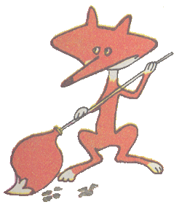 б) 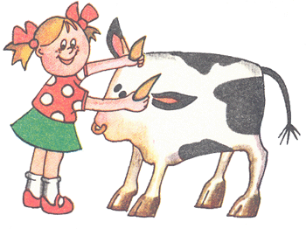
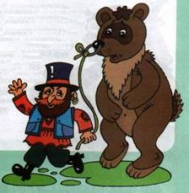
в) 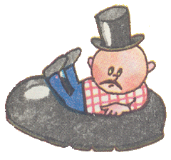 г) 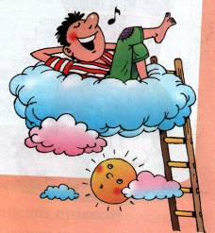 д)

Учитель.

Задание 8. Конечно, происхождение фразеологизмов связано не только с животными. Существует много выражений, пришедших из различных профессий. Интересно, а вы сможете определить, благодаря каким профессиям появились следующие выражения:
- топорная работа; без сучка и без задоринки; снять стружку; разделать под орех. (слайд14)
- на один покрой; трещать по швам; семь раз отмерь, один отрежь; шито белыми нитками.
- доводить до белого каления; между молотом и наковальней.

Задание 9. А в этом задании попробуйте отгадать, о каких предметах идет речь: (слайд 15)
А) За него тянут; на нем что-то вертится; его держат за зубами.
Б) Ими хлопают, если что-то не понимают; их развешивают чрезмерно доверчивые и любопытные.
В) Его вешают, приходя в уныние; за него водят; его всюду суют, вмешиваясь не в своё дело; его задирают, зазнаваясь.

Задание 10. Чтобы закрепить свои знания фразеологизмов и возможно, узнать значение выражений, которые вам ещё не встречались, попробуйте сыграть с одноклассниками во «фразеологическое лото».
(слайд 16)

ТОЛКОВАНИЯ ФРАЗЕОЛОГИЗМОВ: ФРАЗЕОЛОГИЗМЫ:
1. овладеть собой, успокоиться 1.брать себя в руки
2. привлекать к себе внимание, быть заметным 2. бросаться в глаза
3. прежде всего, в первую очередь 3. в первую голову
4. недружно, в ссоре 4. как кошка с собакой
5. становиться благоразумным 5. браться за ум
6. тревожить, беспокоить 6. не давать покоя
7. испытать тревогу, переживать 7. болеть душой
8. совершенно безразлично 8. как с гуся вода
9. помогать в трудную минуту 9.протянуть руку помощи
10. временно, незаконно 10. на птичьих правах
11. поступать так, как прежде 11. тряхнуть стариной
12. перестать беспокоить 12. оставить в покое
13. прикидываться, не быть самим собой 13. играть роль
14. очень близко 14. в нескольких шагах
15. постепенно, неуклонно, последовательно 15. шаг за шагом
16. добиваться хорошего положения в жизни 16. выходить в люди
17. прийти в состояние крайнего раздражения 17. выйти из себя
18. усиленно думать над трудным вопросом 18. ломать голову
19. все хорошо (об успешном завершении дела) 19. дело в шляпе
20. иногда, нечасто 20. время от времени
21. вдоволь, без ограничения 21. сколько душе угодно
22. моментально появился 22. тут как тут
23. нисколько не продвинуться 23. ни на шаг
24. самым серьезным образом 24. не на шутку
25. очень быстро бежать 25. сломя голову

Учитель. Вопросы фразеологии интересовали и интересуют многих ученых – лингвистов. Ещё М.В.Ломоносов (слайд 17) обратил внимание на устойчивые сочетания. Он называл их «фразесами», «идиоматизмами», «российскими пословиями», предлагал включить эти словосочетания в словари. Через несколько десятилетий другой русский лингвист, В.И.Даль, опубликует сборник « Пословицы русского народа». Подробно изучал фразеологию и известнейший лингвист В.В.Виноградов.

Задание 11. Ну а теперь, выполнив все задания обучающего тура, вы узнали много нового и интересного. Сообразите! Как называют людей, которые очень-очень много знают?
- энциклопедия на полке?
- лежачая энциклопедия?
- Ходячая энциклопедия? (слайд 18)

Учитель.
Наше путешествие закончилось. Мы находимся в замке его величества Фразеологизм. (слайд 19).
Понравилась ли вам эта игра?
Что нового вы узнали во время путешествия?
С каким настроением завершаете игру?
Учитель.
Вместе с симпатичным талисманом этого года, спасибо за урок, успехов вам, здоровья и всяческих благ.

